1. 实验目的
(1) 根据所选定应用软件的题目，完成整个需求分析工作；
(2) 通过实例掌握结构化数据流分析技术；
(3) 进行业务需求分析、用户需求、功能需求、非功能需求分析；
(4) 写出“软件需求规格说明(SRS)”（含利用工具画出数据流图）。
2. 实验要求
要求做到使用结构化数据流分析技术分析应用软件选题的具体需求，完成详细的数据流图和数据字典，数据流图的基本处理的个数不得少与5个。
3. 实验内容和步骤
用结构化数据流分析技术进行软件系统需求分析，完成数据流图和数据字典。
(1) 深入相关企事业单位进行调研和需求分析。
(2) 综合利用Internet网和相关书籍整理并完善需求分析。
(3) 画出系统数据流图（分清系统是事务型还是加工型）。
(4) 得出软件系统具体的数据字典。
实验学时：4学时。
4. 实验报告要求
除了实验项目名称、实验目的、实验内容、实验步骤外，还应该有以下内容：
（1）软件需求描述：(从功能、性能、接口进行描述)
（2）数据流图（建模工具画出数据流图，由加工、数据流、文件、源点/终点4种元素组成）：
①顶层数据流图 ②1层数据流图 ③2层数据流图
（3）软件系统数据字典：
①数据流条目 ②数据项条目 ③文件条目
（4）实验报告
【提示】参考以下《软件需求规格说明(SRS)》编写，对照上述“实验目的”、“实验要求”、“实验内容”、“实验步骤”等方面的完成情况，最后进行认真具体总结，并按时提交实验报告。

需求规格说明书目录
1. 引言 8
1.1. 编写目的 8
1.2. 范围 8
1.3. 术语和缩写词 8
1.4. 参考资料 8
2. 项目背景 9
2.1. 项目来源及背景 9
2.2. 项目要达到的目标 9
2.3. 系统整体结构 9
3. 功能需求 10
3.1. 功能描述 10
3.2. 系统基本数据架构 11
3.3. 数据词典 13
3.4. E-R模型 14
3.5. 功能要求 15
4. 性能需求 16
4.1. 界面需求 16
4.2. 响应时间需求 16
4.3. 可靠性需求 16
4.4. 可扩展性需求 16
4.5. 系统安全性需求 16
5. 应用环境 17
5.1. 硬件配置 17
5.2. 软件配置 17
6. 项目实施计划 17
6.1. 项目进度安排 17
6.2. 预算 17

引言
  - 编写目的
- 将以往的开放式手工管理机房及实验信息移植到计算机和网络平台。
- 根据管理系统的特点，对被开发软件系统的主要功能、性能进行完整描述，为软件开发者进行详细设计和编程提供基础。
- 为软件提供测试和验收的依据，即为选取测试用例和进行验收的依据。
- 使管理员迅速知晓发生故障的电脑具体时间。
- 使管理员准确了解电脑具体位置。
- 及时提醒管理员电脑零件的库存不足。
- 采集输入代替手工输入减少了失误率。
- 使产品信息能快速录入到数据库中减少了原材料的浪费和成品的丢失。
  - 范围
该文档是借助于当前系统的逻辑模型导出目标系统的逻辑模型，解决整个项目系统的“做什么”的问题。在这里，对于各功能实际操作具体管理并没有涉及，而主要是通过对各模块、各功能的信息交流、汇总提供一个平台，便于迅速排查错误并使更新、修复操作变得更为快捷。

术语和缩写词
- OS：操作系统（Operating System）是用户和计算机的接口，同时也是计算机硬件和其他软件的接口。
- SSD、HDD：SSD硬盘：固态硬盘，HDD硬盘：机械硬盘。

参考资料
[1]陆惠恩. 实用软件工程[M]. 3版. 北京：清华大学出版社，2015.
[2]吕云祥. 软件工程实用教程[M]. 北京：清华大学出版社，2015.
[3]贾铁军，等. 软件工程与实践[M]. 北京：清华大学出版社，2012.

项目背景

项目来源及背景
随着网络技术高速发展，公共计算机实验室的使用率也呈不断上升的趋势。过去，在学生数量和计算机数量不多的情况下，机房通常采用人工管理的方式。随着学生数量的增加和机房开放式管理的要求，传统的机房仓储管理手段已经不再适应现在的机房仓储管理模式。我们需要一款新式的机房仓储管理系统以解决人工管理的不足。机房仓储管理系统就是针对校园信息化、企业信息化发展的需要而开发的简单实用功能强大的管理系统。目前大多数企业的仓库管理数据资料已开始采用计算机数据系统管理，但数据还是采用先纸张记录、再手工输入计算机的方式进行采集和统计整理。这不仅造成大量的人力资源浪费，而且由于人为的因素，数据录入速度慢、准确率低。随着企业规模的不断发展，仓库管理的物资种类机数量在不断增加、出入库频率剧增，仓库管理作业也已十分复杂和多样化，传统的人工仓库作业模式和数据采集方式已难以满足仓库管理的快速、准确要求，严重影响了运行工作效率，成为制约发展的一大障碍。

项目要达到的目标
本系统设定的目标如下：
- 通过代替大量的人力处理各种繁芜的工作。
- 利用计算机快速、准确处理大量数据的特点，及时处理信息。
- 提高管理员的工作效率，减少人员冗余，节约社会成本。
- 减少了工作出错率，使机房仓储管理更加方便快捷。

系统整体结构
根据用户的需求陈述，可以确定本项目分为5个功能模块：设备管理模块、采购管理模块、维护管理模块、仓储管理模块、统计模块。
- 设备管理功能
该系统的设备管理功能能够对设备的信息进行增加、删除、修改、查询等功能，并能够对外设进行管理，同时能够对设备的使用情况进行记录及查询。
- 采购管理功能
该系统的采购管理功能够对采购商的信息进行管理，能够提交对设备、外设的订单信息，能对付款记录进行登记。
- 员工管理功能
该系统的员工管理功能够对员工进行管理，能对员工信息进行增删改查等操作。
- 仓储管理功能
该系统的仓储管理功能，能够对仓库进行管理，能对已存在的货物进行换仓处理，能够增删改查仓库信息等。
- 采购商管理功能
该系统的采购商管理功能够对员工进行管理，能对员工信息进行增删改查等操作。
- 物品管理功能
该系统的物品管理功能能够针对已存在物品进行增删改查，能查看物品的具体信息。

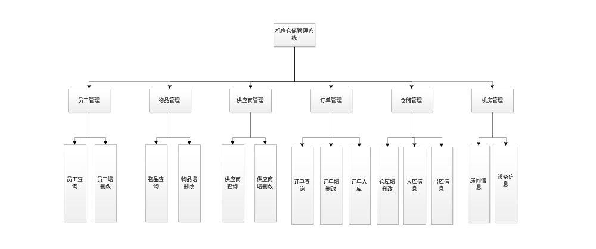
图 1 机房仓储管理系统整体结构

功能需求

功能描述
本系统采用的是C/S模式，其主要的功能是在客户端的浏览器上体现的。C/S结构的客户端可以完成浏览、查询、数据输入等简单功能，绝大部分工作要由服务器承担，包括对数据的保存，如:数据存储、恢复，以及对系统系统失效的后果及恢复的处理方法等。
- 管理员实现的功能：
- 设备管理：该系统的设备管理功能能够对设备的信息进行增加、删除、修改、查询等功能，并能够对外设进行管理，同时能够对设备的使用情况进行记录及查询。
- 采购管理：该系统的采购管理功能够对采购商的信息进行管理，能够提交对设备、外设的订单信息，能对付款记录进行登记。
- 员工管理：该系统的员工管理功能够对员工进行管理，能对员工信息进行增删改查等操作。
- 采购商管理：该系统的采购商管理功能够对员工进行管理，能对员工信息进行增删改查等操作。
- 仓储管理：该系统的仓储管理功能能够对库存内的设备等进行出、入库管理，能对库存数量进行管理，对于库存不足或过饱和的设备进行库存提示。
- 物品管理：该系统的物品管理功能能够针对已存在物品进行增删改查，能查看物品的具体信息。
- 仓储管理员实现的功能：
- 设备管理：该系统的设备管理功能能够对设备的信息进行增加、删除、修改、查询等功能，并能够对外设进行管理，同时能够对设备的使用情况进行记录及查询。
- 仓储管理：该系统的仓储管理功能能够对库存内的设备等进行出、入库管理，能对库存数量进行管理，对于库存不足或过饱和的设备进行库存示。
- 物品管理：该系统的物品管理功能能够针对已存在物品进行增删改查，能查看物品的具体信息。
- 采购管理员实现的功能：
- 物品管理：该系统的物品管理功能能够针对已存在物品进行增删改查，能查看物品的具体信息
- 采购商管理：该系统的采购商管理功能够对员工进行管理，能对员工信息进行增删改查等操作。
- 采购管理：该系统的采购管理功能够对采购商的信息进行管理，能够提交对设备、外设的订单信息，能对付款记录进行登记。
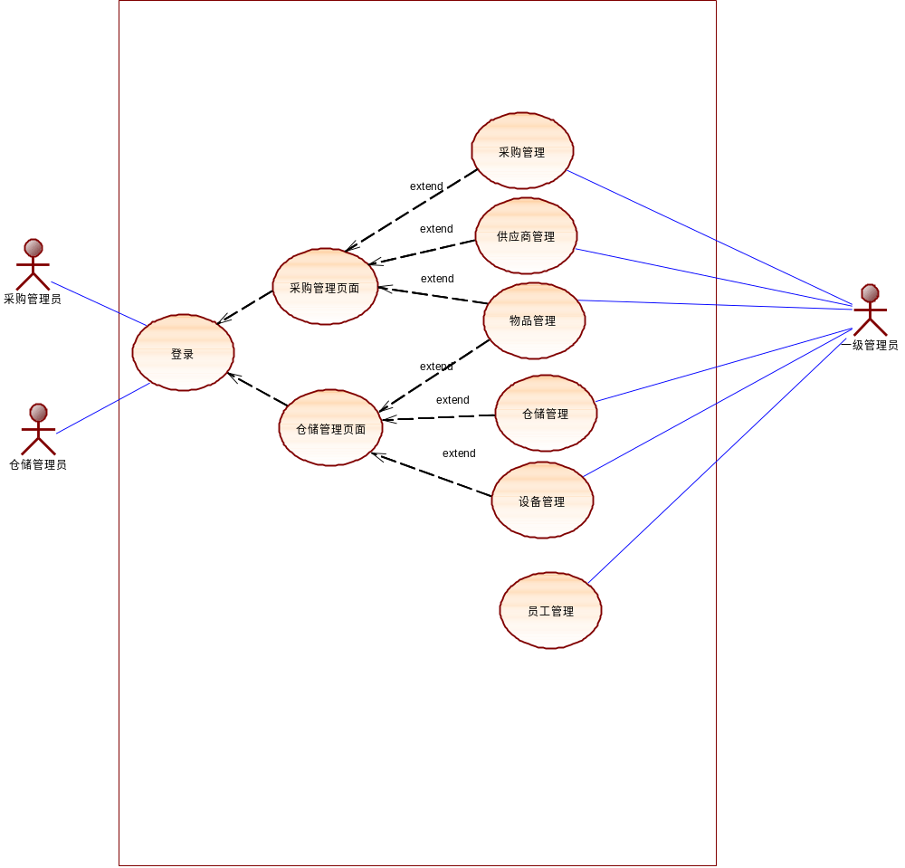
- 机房仓储管理系统用例图

图 2 机房仓储管理系统用例图

系统基本数据架构
数据流图：数据流图是系统逻辑功能的图形表示，描绘信息流和数据从输入移动到输出的过程中所经受的变化。

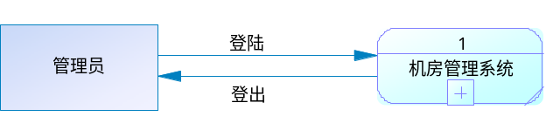
图 3 第0层数据流程图

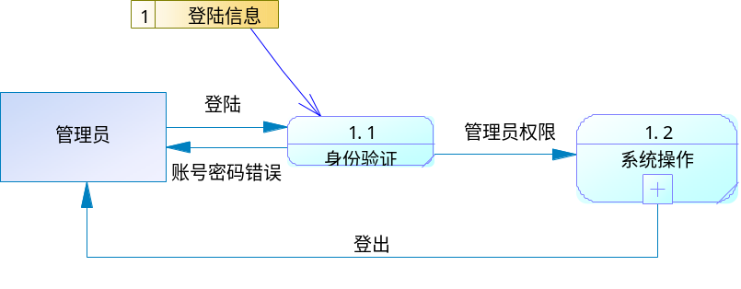
图 4 第1层数据流程图

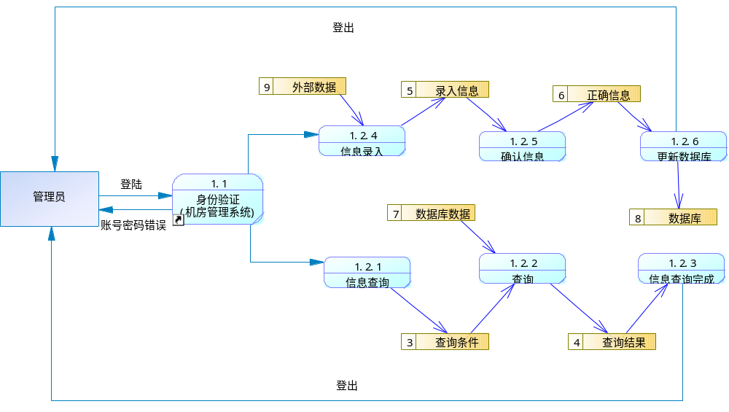
图 5 第2层数据流程图

数据词典
用户信息：
名字： users
别名：用户
描述：存储每个用户的个人信息，并存在由MD5加密的密码数据。
定义：用户=编号+密码+其余信息
电脑设备：
名字： Machine
别名：电脑设备
描述：每台电脑具有独立编号，由机房号与座位号决定，且配备附属外置设备。
定义：电脑设备=机房号+座位号+外设+当前状态+使用信息
采购商信息：
名字： Supplier
别名：采购商信息
描述：穷举采购商信息，将其信息放在一起加以编码规范
定义：采购商信息=编号+地区+姓名+联系方式
订单信息：
名字：OrderList
别名：订单信息
描述: 穷举各订单属性，将其信息放在一起加以编码规范
定义：订单信息=订单号+采购商号+员工号+货物信息+日期+订单状态+总金额
仓储信息：
名字：Warehouse
别名：仓储信息
描述：穷举各个仓储信息，将其信息放在一起加以编码规范
定义：仓储信息=仓库编号+仓库名+地址+大小+库存信息
货物信息：
名字：Parts
别名:货物信息
描述：记录各个货物信息情况，使用时方便调用
定义：货物信息=货物编号+货物名+种类+价格+其余信息
员工信息：
名字：Employees
别名：员工统计信息
描述：记录员工信息情况，使用时方便调用
定义：员工信息=编号+名字+工资+职务+性别+联系方式

E-R模型
根据员工信息之间的关系，建立如下实体关系图：
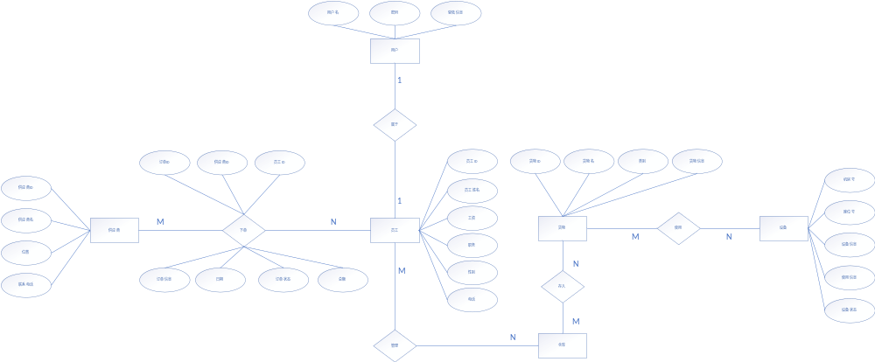

图 6 机房仓储管理系统E-R图

功能要求
- 系统操作简单，界面友好。
- 规范、完善的基础信息设置。
- 支持多人操作，要求有权限分配功能。
- 支持多条件查询。
- 支持数据更新调整。
- 当外界环境干扰本系统时，系统可以自动保护原始数据的安全。

性能需求

界面需求
界面整洁，登录窗口后为功能选择，无其他冗余功能，简单高效。

响应时间需求
系统内各种操作响应快速，用户打开界面，进行操作的平均响应时间低于2秒，用户在线查询功能响应时间低于5秒。

可靠性需求
系统数据库运行稳定性强，服务器处理器及硬盘存储稳定可靠，以提高传输信息的有效性和可靠性。

可扩展性需求
系统采用模块化设计，后续为了用户的需求与周期性升级，系统数据表及功能中均有预留接口，以便于后期升级扩展。

系统安全性需求
只有管理员及特殊高权限用户访问系统数据库内的数据，可防止信息的意外泄漏，并且输入框含加密函数，防止用户输入包含" ' "等语句非法访问数据库。

应用环境

硬件配置
处理器：i5以上
内存(RAM):3GB以上
需求容量(ROM):2G以上剩余

软件配置
系统类型：最低32位系统
Windows版本：Windows Xp及以上windows操作系统

项目实施计划

项目进度安排
表 6.1-1 项目进度安排表
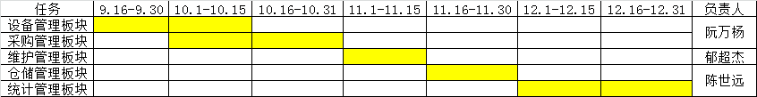

预算
- 人员费用：开发期：2个月，需3人，8000元/人/月；运行期：2个月，需3人，5000元/人/月；奖金：1000元/人/月；差旅费：共1万。共投资10万。
- 服务器1台共3万、pc6台共1万、打印机6台共1万、条形码扫描仪10台共1.8万 、网络设备和路由器共6800、电线共1000、不间断电源1台共4000、工作台3台共1000。共8.08万元。
- 软件费用：Windows 10 家庭版*3 3264元、Visio 专业版 2016 绘图4798元、Office家庭和学生版2016 *3 2244元。系统所需软件费约为1万元。
- 技术管理费、培训费、管理费和资料费共2万元。
- 总投资：人民币21.08万元。

